АДМИНИСТРАЦИЯ УРМАРСКОГО РАЙОНА
ЧУВАШСКОЙ РЕСПУБЛИКИ

ПОСТАНОВЛЕНИЕ

04.10.2021 № 881
п. Урмары

ЧÃВАШ РЕСПУБЛИКИН
ВÃРМАР РАЙОН АДМИНИСТРАЦИЙÊ

ЙЫШÃНУ

04.10.2021 881 №
Вâрмар поселокê

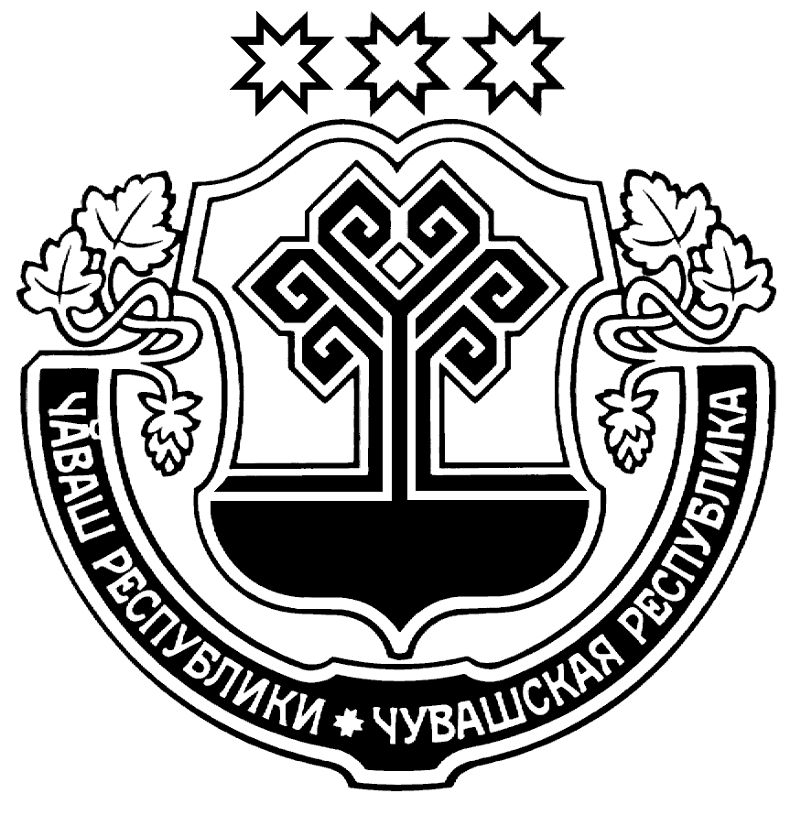

«О проведении акции «Молодежь за здоровый образ жизни» в Урмарском районе

В соответствии с муниципальной программой «Развитие образования в Урмарском районе Чувашской Республики», утвержденной постановлением администрации Урмарского района от 29.08.2019 № 653, в целях формирования у молодежи навыков ведения здорового образа жизни Администрация Урмарского района п о с т а н о в л я е т:
1. Провести в Урмарском районе акцию «Молодежь за здоровый образ жизни» с 4 октября по 30 ноября 2021 года.
2. Утвердить:
- положение о проведении акции «Молодежь за здоровый образ жизни» в Урмарском районе (Приложение № 1);
- план по проведению акции «Молодежь за здоровый образ жизни» в Урмарском районе (Приложение № 2);
- состав оргкомитета по проведению акции «Молодежь за здоровый образ жизни» в Урмарском районе (Приложение № 3).
3. Рекомендовать главам городского и сельских поселений Урмарского района:
- провести акцию «Молодежь за здоровый образ жизни» на территории поселений Урмарского района;
- разработать соответствующие планы мероприятий и принять активное участие в организации и проведении данной акции;
- ход проведения данной акции освещать на официальных сайтах поселений.
4. Рекомендовать руководителям образовательных учреждений Урмарского района:
- провести акцию «Молодежь за здоровый образ жизни» в образовательных учреждениях;
- разработать соответствующие планы мероприятий и принять активное участие в организации и проведении данной акции;
- ход проведения вышеуказанной акции освещать на сайтах образовательных учреждений.
5. Рекомендовать муниципальным учреждениям культуры, здравоохранения, учреждениям дополнительного образования детей и молодёжи, субъектам профилактики Урмарского района:
- разработать соответствующие планы мероприятий и принять активное участие в организации и проведении данной акции;
- ход проведения вышеуказанной акции освещать на сайтах учреждений.
6. Контроль за исполнением настоящего постановления возложить на начальника управления образования и молодежной политики администрации Урмарского района Иванову Н.В.
7. Отделу организационно - контрольной работы и информационному обеспечению управления делами администрации Урмарского района опубликовать настоящее постановление в средствах массовой информации и разместить на официальном сайте Урмарского района.

Глава администрации
Урмарского района Д.Г. Иванов

Иванова Надежда Васильевна
8(835-44) 2-15-41

Приложение № 1
к постановлению администрации
Урмарского района Чувашской Республики
от 04.10.2021 № 881

Положение
о проведении Республиканской акции «Молодежь за здоровый образ жизни»
в Урмарском районе

I. Общие положения
Молодежная акция «Молодежь за здоровый образ жизни» (далее – акция) проводится в рамках реализации муниципальной программы «Развитие образования в Урмарском районе Чувашской Республики», утвержденной постановлением администрации Урмарского района от 29.08.2019 № 653.

II. Цели
Акция проводится в целях формирования отношения к здоровому образу жизни как к личному и общественному приоритету, пропаганды ответственного отношения к своему здоровью и состоянию окружающей среды, осуществления комплексных профилактических мероприятий, направленных на формирование негативного общественного отношения к социальному поведению.

III. Организаторы акции
Организаторами акции являются администрация Урмарского района, органы местного самоуправления Урмарского района, общественные объединения.

IV. Место и время проведения
Акция проводится с 4 октября по 30 ноября 2021 года в образовательных организациях, учреждениях культуры, досуга, спорта и др.

V. Участники акции
Участники акции - молодые люди в возрасте от 14 до 30 лет.
Рекомендуется участие в акции видных общественных деятелей, спортивной, культурной, научной общественности, молодежной культуры и др.

VI. Содержание и формы проведения акции
Акция может проходить с использованием различных форм и методов:
Информационно-пропагандистские площадки по информированию населения о мерах личной и общественной профилактики заболеваний социального характера, а также альтернативных формах организации досуга, физического и духовно-нравственного развития (информационная палатка: информирование населения по вопросам социально-значимых заболеваний, консультации специалистов, тестирование, раздача листовок, плакатов, буклетов).
Научно-просветительские конференции, семинары и тренинги для подростков и молодежи по программе «Сверстник сверстнику», для специалистов по профессиональной и общественной профилактике заболеваний социального характера, специалистов по работе с детьми и молодежью (презентации профилактических программ реабилитационных центров, посещение региональных центров и учреждений по профилактике заболеваний социального характера, мастер-классы, круглые столы, тематические встречи, открытые семинары по обучению инновационным технологиям профилактики заболеваний - туберкулез, сахарный диабет, онкологические, инфекционные и венерические заболевания, вредные привычки и др.).
Консультации специалистов по вопросам медицинской профилактики заболеваний социального характера.
Диагностика и выявление заболеваний социального характера.
Пропагандистские акции (фестиваль здоровья, «Спорт против наркотиков», акция по уничтожению сигарет, акции «Чистый район», «Курить не модно», «Зажигай (правильно, красиво, модно, спортивно, свежо, творчески, ярко, безопасно, без алкоголя, наркотиков, никотина, уважительно, витаминно, чисто и т.п.)»;«Здоровое поколение – ориентиры XXI века» и др.) с участием творческих коллективов района, звезд эстрады, представителей культурной, спортивной общественности, общественных объединений, органов власти всех уровней, социально-активного бизнеса.В программе мероприятий может проходить награждение за достижения в области спорта, науки, культуры и др. В рамках фестиваля здоровья в районе могут работать выставочные (презентация технологий, проектов, программ по вопросам формирования здорового образа жизни, товары и услуги для здорового образа жизни, выставка экологически чистых продуктов и материалов и класс, выставка творческих работ «Будь здоров!», представление работ школ искусств, озеленение парков, скверов, дворов, праздники двора и др.). Они являются неотъемлемой частью программы центральной площадки и ориентированы на представителей различных возрастных групп. Территория центрального мероприятия акции (стадион, дом спорта, центральная площадка) может быть поделена на малые площадки, в рамках которых пройдут презентации проектов и программ государственных, некоммерческих, общественных, бизнес структур по оздоровлению нации.
Спортивные мероприятия: спортивные соревнования для семейных команд, показательные выступления спортсменов, фестиваль спортивного танца, вело- и мотопробег, фитнесс-класс для различных возрастных групп, презентация организаций физкультурно-оздоровительного и туристического комплекса, демонстрация экстремальных видов спорта и др.
Благотворительные акции, направленные на решение финансовых проблем, связанных с оздоровлением детей, подростков, молодежи; волонтерская работа. Например, благотворительные концерты в лечебных учреждениях; награждение организаций, предприятий, компаний, внесших наиболее весомый вклад в оказание помощи детям памятными наградами; вручение сертификатов на проведение операции и т.п.
Показ кинофильмов и кинолекториев.
Социологические исследования, опросы, тесты, анкетирование.
Пресс-конференции, ток-шоу с участием известных людей республики,района, которые выступают в поддержку здорового образа жизни.
Круглые столы, по итогам которых должны быть разработаны конкретные рекомендации по формированию здорового образа жизни или план работы с учетом оценки проблем в районе – состояние преступности, уровень заболеваемости, состояние здоровья призывников, количество нарко-табако и алкоголезависимых, состоящих на профилактическом учете, количество правонарушений, семей группы социального риска и т.д.
Возможные темы секционных занятий:
- «Технология продвижения здорового образа жизни в группах повышенного риска»;
- «Психолого-педагогические аспекты профилактики наркомании среди детей и молодежи»;
- «Региональные особенности здоровья россиян. Преодоление демографического кризиса в России»;
- «Роль СМИ в процессе формирования здорового образа жизни»;
- «Развитие системы массового спорта»;
- «Развитие институтов гражданского общества. Совершенствование правовых основ и практики взаимодействия общественных институтов и органов государственной власти»;
- «Привлечение молодежи к активной общественной деятельности, направленной на формирование здорового образа жизни»;
- «Профилактика заболеваний социального характера (сердечно-сосудистые заболевания, гипертония, туберкулез и др.)»;
- «Профилактика ВИЧ и СПИДа»;
- «Привлечение добровольцев к пропаганде здорового образа жизни среди сверстников»;
- «Инновационные и нетрадиционные формы организации здорового образа жизни» и др.
Акция начинается с Дней здоровья, физкультурно-оздоровительных, спортивно-массовых мероприятий, профилактических семинаров-тренингов, направленных на пропаганду здорового образа жизни, уроков здоровья, которые предполагают проведение мероприятий по формированию здорового образа жизни с использованием современных информационных технологий и методик (мультимедийная презентация, диспут-обсуждение, коммуникативная площадка, ток-шоу по командам, мастер-класс по аэробике и пр.).
В начале и в конце акции необходимо обеспечить проведение мониторинга эффективности акции.
Все мероприятия должны быть направлены на создание положительного имиджа здорового человека.

Приложение № 2
к постановлению администрации
Урмарского района Чувашской Республики
от 04.10.2021 № 881

План основных мероприятий, проводимых в рамках акции
«Молодежь за здоровый образ жизни» в Урмарском районе
с 1 октября по 30 ноября 2021 года

№ | Наименование  мероприятий | Дата | Проводящая организация, место проведения | Ответственные
1. | Размещение баннеров по ЗОЖ | 4 октября | Образовательные учреждения | Руководители общеобразовательных учреждений
2. | Проведение районного (заочного) конкурса видеороликов и презентации по формированию ответственного отношения к здоровью «Нет вредным привычкам» | С 22 сентября по 14 октября | МБОУ ДО «Дом детского творчества» | Антинаркотическая комиссия Урмарского района
3. | Проведение районной научно- практической конференции «Мы за здоровый образ жизни» | 28 октября | МБОУ ДО «Дом детского творчества» | Антинаркотическая комиссия Урмарского района
4. | Проведение районного конкурса творческих работ «Жизнь без вредных привычек» | 25 октября | МБОУ ДО «Дом детского творчества» | Антинаркотическая комиссия Урмарского района
5. | Семинар заместителей директоров по ВР и старших вожатых «Об участии в мероприятиях в рамках акции «Молодежь за ЗОЖ» | 6 октября | МБОУ ДО «Дом детского творчества» | Руководитель  МБОУ ДО «Дом детского творчества»
6. | Чемпионат и первенство Урмарского района по велосипедному спорту в дисциплине «маунтинбайк-велокросс» памяти 6-ти кратного чемпиона СССР, мастера спорта СССР Виталия Гаврилова | 20 октября | Отдел социального развития, АОУ ДОД «Урмарская ДЮСШ им. А.Ф. Федорова» | Начальник отдела социального развития администрации Урмарского района,руководитель  АОУ ДОД «Ур-марская ДЮСШ им.А.Ф. Федорова»
7. | Месячник правовых знаний | с 20 октября по 20 ноября | Урмарская центральная библиотека | Начальник отдела социального развития администрации Урмарского района
8. | Осенний фестиваль ГТО Всероссийского физкультурно-спортивного комплекса «Готов к труду и обороне» среди учащихся IV-VI ступени и всех желающих в рамках «Дня здоровья и спорта» | Октябрь | Отдел социального развития, АОУ ДОД «Урмарская ДЮСШ им. А.Ф. Федорова»  дом спорта, пункты тестирования | Начальник отдела социального развития администрации Урмарского района,руководитель  АОУ ДОД «Ур-марская ДЮСШ им.А.Ф. Федорова»
9. | День открытых дверей в рамках Единого республиканского «Дня здоровья и спорта» | 23 октября | АОУ ДОД «Урмарская ДЮСШ им. А.Ф. Федорова»  ФСК «Илем» | Начальник отдела социального развития администрации Урмарского района,руководитель  АОУ ДОД «Ур-марская ДЮСШ им.А.Ф. Федорова»
10 | Первенство Урмарского района по волейболу среди юношей и девушек 2008 года рождения и моложе | Октябрь | АОУ ДОД «Урмарская ДЮСШ им. А.Ф. Федорова»,  дом спорта, МАОУ «Урмарская СОШ им. Г.Е. Егорова» | Руководитель  АОУ ДОД «Ур-марская ДЮСШ им.А.Ф. Федорова»
11. | Социально-психологическое тестирование | Октябрь | Образовательные учреждения | Начальник управления образования и молодежной политики администрации Урмарского района
12. | Районный шахматный турнир, посвящённый Дню народного единства «Белая ладья» | 27 октября | МБОУ ДО «Дом детского творчества» | Руководитель  МБОУ ДО «Дом детского творчества»
13. | Турнир по волейболу, посвященный Дню народного единства на призы главы Урмарского городского поселения | 4 ноября | Отдел социального развития, АОУ ДОД «Урмарская ДЮСШ им. А.Ф. Федорова» | Начальник отдела социального развития администрации Урмарского района, руководитель  АОУ ДОД «Ур-марская ДЮСШ им. А.Ф. Федорова»
14. | Осенний фестиваль ГТО по плаванию среди учащихся образовательных учреждений Урмарского района и всех желающих | Ноябрь | Отдел социального развития, АОУ ДОД «Урмарская ДЮСШ им. А.Ф. Федорова» | Начальник отдела социального развития администрации Урмарского района, руководитель  АОУ ДОД «Ур-марская ДЮСШ им.А.Ф. Федорова»
15. | Осенний фестиваль ГТО среди учащихся III ступени и всех желающих в рамках Единого республиканского «Дня здоровья и спорта» | Ноябрь | Отдел социального развития, АОУ ДОД «Урмарская ДЮСШ им. А.Ф. Федорова»  дом спорта, пункты тестирования | Начальник отдела социального развития администрации Урмарского района, руководитель  АОУ ДОД «Ур-марская ДЮСШ им. А.Ф. Федорова»
16. | День открытых дверей в рамках Единого республиканского «Дня здоровья и спорта» | 27 ноября | Отдел социального развития, АОУ ДОД «Урмарская ДЮСШ им. А.Ф. Федорова» | Начальник отдела социального развития администрации Урмарского района, руководитель  АОУ ДОД «Ур-марская ДЮСШ им. А.Ф. Федорова»
19. | Муниципальный этап XXVIII республиканской научно – практической конференции обучающихся по экологии | 11 ноября | МБОУ ДО «Дом детского творчества» | Руководитель  МБОУ ДО «Дом детского творчества»
20. | Открытые уроки, классные часы, родительские собрания по темам: «Здоровый образ жизни» | октябрь-ноябрь | Образовательные учреждения | Руководители общеобразовательных учреждений
21. | Выставка книг в библиотеке по теме «Здоровый образ жизни – это модно» | октябрь-ноябрь | Образовательные учреждения; МБУК «Центр развития культуры Урмарского района» | Руководители образовательных учреждений;  Начальник отдела социального развития администрации Урмарского района

Приложение № 3
к постановлению администрации
Урмарского района Чувашской Республики
от 04.10.2021 № 881

Состав оргкомитета по проведению акции
«Молодёжь за здоровый образ жизни» в Урмарском районе

1. Иванова Н.В. - начальник управления образования и молодежной политики администрации Урмарского района - председатель оргкомитета;
2 Павлова С.Н. – заведующий сектором социального развития администрации Урмарского района - заместитель председателя;
3. Краснов А.В. – начальник отдела социального развития администрации Урмарского района;
4. Виссарионова Т.Л. – главный специалист - эксперт – ответственный секретарь комиссии по делам несовершеннолетних управления образования и молодежной политики администрации Урмарского района;
5. Федоров В.В.– начальник отдела организационно-контрольной работы и информационного обеспечения управления делами
6. Саминова А.В. – методист МБОУ ДО «Дом детского творчества Урмарского района»;
7. Архипов С.В.– директор АОУ ДОД «Урмарская детско - юношеская спортивная школа им. А.Ф. Федорова».
8. Федорова О.В.– ведущий специалист-эксперт по молодежной политике управления образования и молодежной политики администрации Урмарского района - секретарь;

